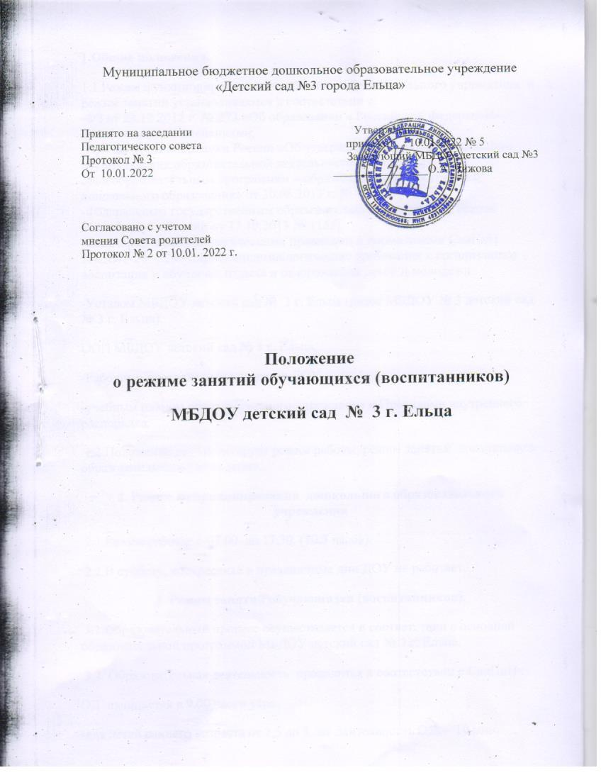

1.Общие положения.
1.1.Режим функционирования дошкольного образовательного учреждения и режим занятий устанавливаются в соответствии с:
-ФЗ от 29.12.2012 г. № 273 «Об образовании в Российской Федерации» с дополнениями и изменениями,
-Приказом Минобрнауки России «Об утверждении Порядка организации осуществления образовательной деятельности по основным общеобразовательным программам – образовательным программам дошкольного образования» от 30.08.2013 г. № 1014
-Федеральным государственным образовательным стандартом, приказ Минобрнауки России от 17.10.2013 № 1155,
-Санитарно-эпидемиологическими правилами и нормативами СанПиН 2.4.3648-20 «Санитарно-эпидемиологические требования к организациям воспитания и обучения, отдыха и оздоровления детей и молодежи
-Уставом МБДОУ детский сад № 3 г. Ельца (далее МБДОУ № 3 детский сад № 3 г. Ельца),
ООП МБДОУ детский сад № 3 г. Ельца,
-Рабочими программами педагогов ДОУ
-учебным планом образовательного учреждения и Правилами внутреннего распорядка.
1.2.Положение регламентирует режим работы, режим занятий дошкольного образовательного учреждения.
2. Режим функционирования дошкольного образовательного учреждения
2.1.Режим работы: с 07.00. до 17.30. (10,5 часов).
2.2.В субботу, воскресенье и праздничные дни ДОУ не работает.
3. Режим занятий обучающихся (воспитанников).
3.1.Образовательный процесс осуществляется в соответствии с основной образовательной программой МБДОУ детский сад № 3 г. Ельца.
3.2. Образовательная деятельность проводится в соответствии с СанПиН :
ОД начинается в 9.00 часов утра.
-для детей раннего возраста от 1,5 до 3 лет длительность ОД - 10 мин.
-для детей от3до4 лет длительность ОД - до 15 мин.
-для детей от4до5 лет длительность ОД - до 20 мин.
-для детей от5до6 лет длительность ОД - до 25 мин.
-для детей от6до7 лет длительность ОД - до 30 мин.
3.3.Максимальный объем образовательной нагрузки в первой половине дня для детей от 1,5 до 3 лет не превышает 20 минут, для детей от 3 до 4 лет- 30 минут, для детей от 4 до 5 лет - не превышает 40 минут, для детей от 5 до 6 лет не превышает 50 минут, для детей от 6 до 7 лет – 90 минут. Перерывы между периодами ОД не менее 10 минут.
3.4. Образовательная деятельность с детьми старшего дошкольного возраста может осуществляться во второй половине дня после дневного сна. Её продолжительность должна составлять не более 25минут в день. В середине ОД статистического характера проводятся физкультурные минутки.
3.5.Занятия по физической культуре для детей от 3 до 7 лет организуются 3 раза в неделю. Один раз в неделю для детей старшей и подготовительной к школе групп круглогодично организуются физкультурные занятия на открытом воздухе.
3.6. Образовательную деятельность, требующую повышенной познавательной активности и умственного напряжения детей, следует организовывать в первую половину дня. Для профилактики утомления детей рекомендуется проводить физкультурные, музыкальные занятия, ритмику и т.п.
3.7. Образовательный процесс проводится во время учебного года.
3.8. Летом проводится ОД по физической культуре и музыке, организуется деятельность в соответствии с планом летней работы.
3.9. Количество проведения ОД в учебном плане не превышает максимально допустимый объем недельной образовательной нагрузки.
Общее количество непосредственно образовательной деятельности в неделю:
3.10. Первая половина дня отводится ОД требующей повышенной умственной нагрузки, кроме понедельника. Вторая половина дня может отводится ОД, направленной на физическое, художественно-эстетическое развитие детей: лепка, аппликация, ознакомление с художественной литературой, конструирование и ручной труд.
3.11.Учебный год продолжается с 1 сентября по 31 мая.
3.12. В середине учебного года с 10 января для детей организуются недельные каникулы, во время которых образовательная деятельность не проводится. Занятия проводятся в игровой форме (в виде викторин, дидактических игр, тематических праздников, развлечений, драматизаций и т.п.).
4. Режим занятий с применением электронных средств обучения
4.1.Занятия с использованием электронных средств обучения (далее – ЭСО) проводятся в возрастных группах от пяти лет и старше.
4.2. Непрерывная суммарная продолжительность использования различных типов ЭСО на занятиях составляет:

Электронное средство обучения | Возраст воспитанника | Продолжительность, минут,  не более
Электронное средство обучения | Возраст воспитанника | На одном  занятии | В день
Интерактивная доска | 5-7 лет | 7 | 20
Интерактивная панель | 5-7 лет | 5 | 10
Персональный компьютер, ноутбук | 6-7 лет | 15 | 20
Планшет | 6-7 лет | 10 | 10
4.3. Для воспитанников 5-7 лет продолжительность непрерывного использования:
- экрана с демонстрацией обучающих фильмов, программ или иной информации. Предусматривающих ее фиксацию в тетрадях воспитанниками, составляет 5-7 минут;
- наушников составляет не более часа. Уровень громкости устанавливается до 60% от максимальной.
4.4. Работа с ЭСО должна соответствовать гигиеническим нормативам. При использовании ЭСО во время занятий должна проводиться гимнастика для глаз.
4.5. При использовании книжных учебных изданий гимнастика для глаз должна проводиться во время перерывов между занятиями. Для профилактики нарушений осанки во время занятий должны проводиться соответствующие физические упражнения (далее – физкультминутки).
4.6. при использовании ЭСО с демонстрацией обучающихся фильмов, программ или иной информации, предусматривающих ее фиксацию воспитанниками в тетрадях, продолжительность непрерывного использования экрана для детей 5-7 лет не должна превышать 5-7 минут.
4.7.Интерактивные доски, сенсорные экраны, информационные панели и иные средства отображения информации, а также компьютеры, ноутбуки, планшеты, моноблоки, иные электронные средства обучения используются в соответствии с инструкцией по эксплуатации и (или) техническим паспортом. ЭСО должны иметь документы об оценке (подтверждении) соответствия.
4.8.Минимальная диагональ ЭСО должна составлять для монитора персонального компьютера и ноутбука – не менее 39,6 см., планшета – 26,6 см.
4.9.использование мониторов на основе электронно-лучевых трубок в Учреждении не допускается.
4.10. занятия с использованием ЭСО в возрастных группах до 5 лет не проводятся.

